# **AUTO TECH China 2025︱汽车塑料︱复合材料︱技术博览会在新能源时代中邀您共探新机遇**

**汽车材料展︱广州国际汽车塑料与复合材料技术展览会**

China Guangzhou Automotive Plastics & Composites Technology Expo

随着全球汽车工业向电气化与智能化转型，工程塑料和复合材料在新能源汽车中的重要性愈发凸显，推动着汽车材料的创新。 AUTO TECH China 2025 设立汽车材料技术专题展示区，展示先进的车用塑料和复合材料，邀请自世界各地的汽车OEM厂商及一二级零部件供应商将到场参观，寻找最新技术。本展是从事汽车开发相关业务专业人士"必定要参加"的年度例会之一！



**中国·广州国际汽车塑料与复合材料技术展览会**是 AUTO TECH China 2025 专题展之一，将于**2025年11月20-22日在广州保利世贸博览馆**盛大举办，与汽车内外饰技术展、新能源汽车技术展、汽车电子技术展、汽车软件与安全技术展、汽车测试测量技术展等联袂呈现；届时将汇集全球 500多家领先参展商向广大汽车工程师展示先进的**车用塑料及复合材料等技术产品**；同时组委会邀请诸如广汽、日产、丰田、本田、比亚迪、特斯拉、小鹏、蔚来、理想、东风、长安、上汽、吉利、长城、奇瑞、通用、奔驰、宝马 、大众、小米、博世、大陆、宁德时代、电装、延锋等汽车 OEM 厂商及 Tier 1 供应商的上万名采购、技术工程师汇聚一堂，参加展会。

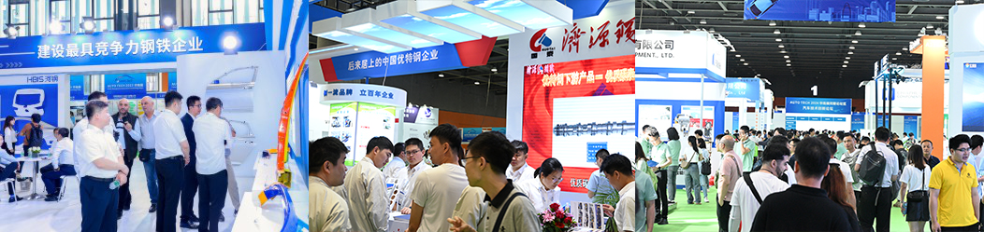

**展示范围：**  
原材料：纤维、热塑性树脂、聚碳酸酯树脂、橡胶/热塑性弹性体、碳纳米纤维、陶瓷、碳纤维增强塑料、轻质玻璃、热塑性树脂等；

零部件及模块：使用树脂材料的汽车零部件（车身外板、外饰件、内饰件、动力总成部件、燃油部件、电气部件、电池/逆变器外壳）等；

汽车材料连接技术：激光连接、超声波连接、摩擦连接、扩散连接、粘接、连接强度测试、分析工具等；

设计模拟工具以及其他用于连接汽车材料的相关技术。

**同期活动：**  
**汽车轻量化技术暨创新型车用材料研讨会**  
同期汽车材料技术论坛议题包括但不限于：

高性能工程塑料为汽车电动化“保驾护航”；  
新能源汽车与碳纤维复合材料规模化制造战略展望；  
工程塑料在汽车零部件上的应用；  
汽车内外饰零部件材料的选择与应用；  
车用材料轻量化技术革新：薄壁化及发泡技术应用；  
整车非金属材料管理和推广应用；  
长玻纤增强材料在汽车量化中应用；  
汽车非金属材料的检测的相关标准和方法；  
新能源汽车车身轻质材料应用；  
汽车轻量化与成本的矛盾；  
轻量化先进的加工工艺；  
轻量化材料的连接工艺；  
汽车元件和模块的轻量化；  
复合材料汽车上的应用与发展；  
结构胶在汽车多材料连接中的应用；  
新型紧固件连接技术的应用；  
商用车车身轻量化技术研究；

……

**欢迎垂询 AUTO TECH China 2025 组委会：**

展位预定联系人：李经理 132 6539 6437（同微信）

邮箱：lilin@jswatsonexpo.com​

参观或组团参观联系人：杨女士131 7886 7606（同微信）

邮箱：lisayang@jswatson-expo.com​

**AUTO TECH China 2025** ——诚邀您与行业同仁一道共迎汽车人的行业盛会，奏响汽车产业新篇章。**11月20日-22日，广州保利世贸博览馆**，期待您的莅临！广告席位、展位和论坛已全面启动，预订从速。可联系组委会索取参展合同及展位平面图！更多精彩等待您现场解锁！详情请登录：www.china-autotech.com

